МУНИЦИПАЛЬНОЕ БЮДЖЕТНОЕ ДОШКОЛЬНОЕ ОБРАЗОВАТЕЛЬНОЕ
УЧРЕЖДЕНИЕ «ДЕТСКИЙ САД №23 СТ. АРХОНСКАЯ»
МУНИЦИПАЛЬНОГО ОБРАЗОВАНИЯ - ПРИГОРОДНЫЙ РАЙОН
РЕСПУБЛИКИ СЕВЕРНАЯ ОСЕТИЯ – АЛАНИЯ

363120, ст. Архонская, ул. Ворошилова, 44, 8 (867 39) 3 12 79, e-mail: tchernitzkaja.ds23@yandex.ru
УТВЕРЖДАЮ
Заведующая МБ ДОУ
«Детский сад №23 ст. Архонская»
________________ Л.В. Черницкая
АКЦИЯ

«Белый цветок»

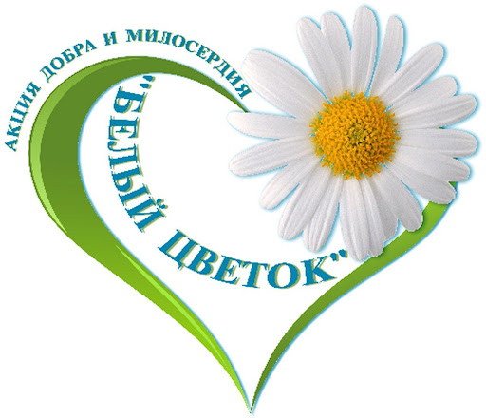
Воспитатели: Петрина Н.Н. и Лакиза Ю.П.

Подготовительная группа, 2021-2022 уч.год
ст.Архонская

История «Белого цветка» началась с 1912 года. Всем желающим предлагались за пожертвования символические букетики белых цветов. Таким образом, каждый мог внести свой вклад в дело помощи немощным и больным людям. Эта традиция была возрождена уже в наше время. Символ ее, как и сто лет назад - Белый цветок.
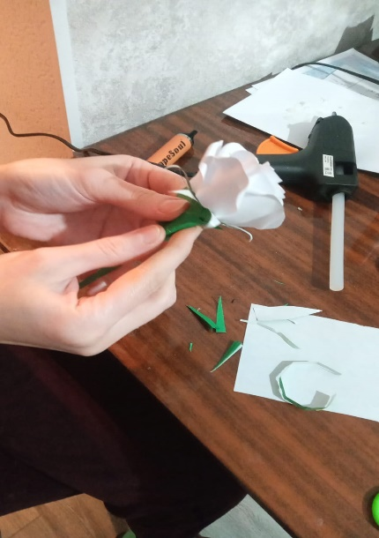
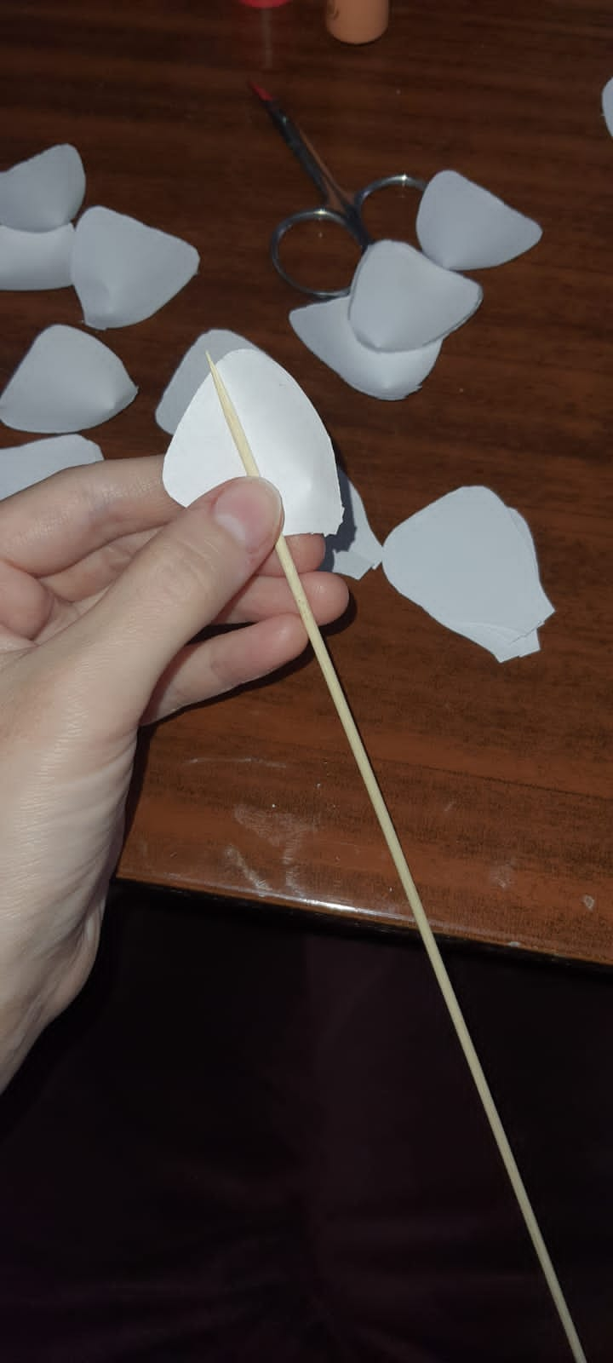
В октябре-месяце в нашем ДОУ прошла благотворительная акция, посвященная детям с ограниченными возможностями здоровья. Все: мы - педагоги, родители и воспитанники приняли в ней активное участие. Наши дети совместно с родителями своими руками изготовили белые цветы– символ милосердия и любви, символ благотворительной акции и подарили их.
